филиал ФБУЗ «Центр гигиены и эпидемиологии в Алтайском крае в городе Змеиногорске, Змеиногорском, Локтевском и Третьяковском районах» г.Горняк, ул.Октябрьская, 5

Апрель 2022



***Памятка для родителей***

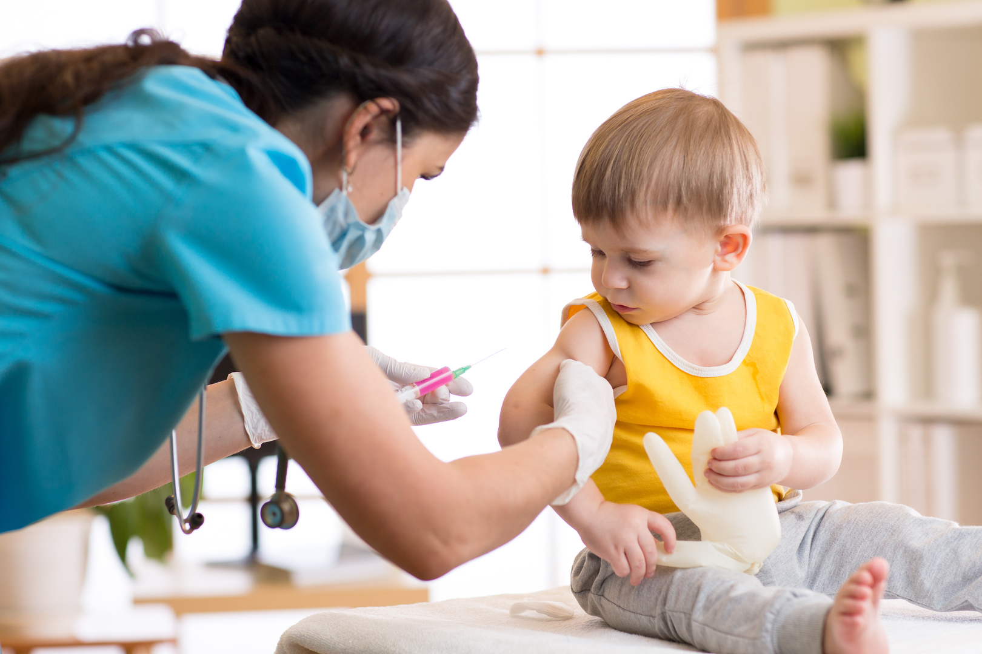

**Вам необходимо знать, что только профилактические прививки**

могут защитить Вашего ребенка от таких заболеваний, как полиомиелит, дифтерия, коклюш, туберкулез, столбняк, гепатит В, корь, эпидемический паротит (свинка), краснуха.

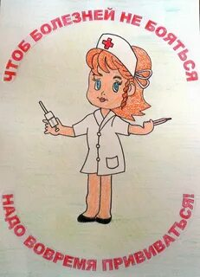

**РОДИТЕЛИ! ПОМНИТЕ!**

**Прививая ребенка, Вы защищаете его от инфекционных заболеваний!**

**Отказываясь от прививок, Вы рискуете здоровьем и жизнью Вашего ребенка!**

**Защитите его от инфекционных заболеваний, и от вызываемых ими тяжелых осложнений и последствий!**

**Дайте ему возможность бесплатно получить необходимую прививку в строго определенном возрасте**

**Сроки проведения вакцинации в соответствии с**

**Национальным календарем профилактических прививок в России**



**Новорожденные**   
(в первые 12 часов жизни)

Первая прививка (вакцинация) против вирусного гепатита В.

**3-7 день жизни**

Прививка (вакцинация) против туберкулеза.

**3 месяца**

Первая прививка (вакцинация)против дифтерии, коклюша, столбняка, полиомиелита.  
Вторая прививка (вакцинация)против вирусного гепатита В.

**4,5 месяца**

Вторая прививка (вакцинация)против дифтерии, коклюша, столбняка, полиомиелита.

**6 месяцев**

Третья прививка (вакцинация)против дифтерии, коклюша, столбняка, полиомиелита. Третья прививка (вакцинация)против вирусного гепатита В.

**12 месяцев**

Первая прививка (вакцинация) против кори, эпидемического паротита, краснухи

**18 месяцев**

Повторная прививка (первая ревакцинация) против дифтерии, коклюша, столбняка, полиомиелита.

**20 месяцев**

Повторная прививка (вторая ревакцинация) против полиомиелита.

**6 лет**

Повторная прививка (ревакцинация) против кори, краснухи, эпидемического паротита.

**6-7 лет**

Повторная прививка (вторая ревакцинация) против дифтерии, столбняка.

**7 лет**

Повторная прививка (ревакцинация) против туберкулеза.

**14 лет**

Повторная прививка (третья ревакцинация) против дифтерии, столбняка, полиомиелита. Повторная прививка (ревакцинация) против туберкулеза.



    
    
    